

Sygn. akt 78/B/PP/2025 Gdańsk, dnia 14.11.2025 r.

Do Wykonawców
ubiegających się o udzielenie
n/w zamówienia publicznego

dot.: wyjaśnienia treści specyfikacji warunków zamówienia w postępowaniu o udzielenie zamówienia publicznego pn. „Zagospodarowanie terenu przy pomniku Lecha Bądkowskiego ”

Gdański Zarząd Dróg i Zieleni, informuje, iż na podstawie art. 135 ust. 2 i ust. 6 ustawy z dnia 11 września 2019 r. Prawo zamówień publicznych (t.j. Dz. U. z 2024 r. poz. 1320 ze zm.) udziela odpowiedzi na pytania Wykonawców:

Pytanie 4.
Czy do obowiązków Wykonawcy należy przeprowadzenie na terenie budowy rozpoznania saperskiego i oczyszczenie terenu z przedmiotów wybuchowych lub niebezpiecznych? Czy do wyceny należy przyjąć koszt zapewnienia nadzoru saperskiego?
Odpowiedź:
Ze względu na płytkie roboty w gruncie (maks. do 30 cm) oraz przeprowadzane już wcześniej modernizacje chodników, Zamawiający nie przewiduje obowiązku wykonania prac saperskich.

Pytanie 5.
Prosimy o określenie po czyjej stronie będzie zapewnienie nadzoru archeologicznego? Czy w przypadku konieczności przeprowadzenia ratowniczych badań archeologicznych ich koszt pokryje Zamawiający? Na etapie składania ofert Wykonawca nie ma możliwości dokonania rzetelnej kalkulacji tego elementu w ofercie, ponieważ zakres prac nie jest znany na ten moment.
Odpowiedź:
Koszty nadzoru archeologicznego powinien pokryć Wykonawca. Ze względu na płytkie roboty w gruncie (maks. do 30 cm) oraz przeprowadzane już wcześniej modernizacje chodników, Zamawiający nie zakłada wystąpienia konieczności wykonania takich robót.

Pytanie 6.
Czy w ofercie należy uwzględnić koszt nadzoru przyrodniczego?
Odpowiedź:
Zamawiający nie przewiduje potrzeby nadzoru przyrodniczego.

Pytanie 7.
Prosimy o podanie wymaganych parametrów (rozmiar) dla projektowanego materiału roślinnego.
Odpowiedź:
Patrz odpowiedź na pytanie 1 z dnia 10.11.2025 r.

Pytanie 8.
Prosimy o potwierdzenie, że zakres zamówienia obejmuje dostawę i montaż bariery trawnikowej o dł. 19 m.
Odpowiedź:
Tak, zakres zadania obejmuje dostawę i montaż bariery trawnikowej 19 mb.

Pytanie 9.
Zgodnie z rysunkiem T.001 zakres robót obejmuje wykonanie m.in. nawierzchni z płyt betonowych 50x100 cm o pow. 15 m2. Natomiast zgodnie z opisem technicznym ciąg pieszy należy wykonać z płyt kamiennych o wym. 100x50x5 cm. Prosimy o wyjaśnienie jaki materiał należy przyjąć do wyceny?
Odpowiedź:
Do kalkulacji należy przyjąć płyty betonowe 100x50 cm (15 m2) w założeniu do ponownego wbudowania z materiału istniejącego - zgodnie z rysunkiem T.001.

Pytanie 10.
Zgodnie z OPZ zakres prac obejmuje ułożenie krawężników kamiennych w ilości 194,12 mb. Prosimy o potwierdzenie, iż prace dotyczą regulacji wysokościowej istniejącego krawężnika, bez konieczności zakupu nowego materiału.
Odpowiedź:
Należy wykorzystać w maksymalnym stopniu istniejący materiał. W przypadku stwierdzenia złego stanu technicznego lub niewystarczającej ilości materiału należy uzupełnić materiałem o jak najbardziej zbliżonych parametrach (po wcześniejszej akceptacji Zamawiającego).

Pytanie 11.
Prosimy o potwierdzenie, iż do wyceny należy przyjąć kostkę kamienną 9/11 surowo-łupaną w kolorze szarym.
Odpowiedź:
Ze względu na pracę na materiale odzyskanym należy przyjąć do kalkulacji kostkę kamienną łupaną. W przypadku braku istniejącego materiału należy wliczyć zakup materiału do uzupełnienia.

Pytanie 12.
Zgodnie z dokumentacją projektową ciąg pieszy należy wykonać z płyt betonowych 20x20x5 cm płukanych z infułami. Obecnie na rynku dostępne są płytki płukane o wym. 20x20x6 cm oraz infuły gr. 6 cm. Czy Zamawiający dopuści zastosowanie płyt betonowych o gr. 6 cm?
Odpowiedź:
Zamawiający dopuszcza materiał gr. 6 cm (istotny jest kolor szary, piaskowy w nawiązaniu do istniejących już płytek w ul. Świętojańskiej).

Pytanie 13.
Czy materiał z rozbiórki należy odwieźć na magazyn Zamawiającego czy stanowi własność Wykonawcy?
Odpowiedź:
Należy zabezpieczyć materiał rozbiórkowy potrzebny do ponownego wykorzystanie w ramach projektu zagospodarowania. Cała nadwyżka materiału należy do Wykonawcy. Ewentualna utylizacja powinna być wykonana zgodnie z obowiązującymi przepisami.

Pytanie 14.
Zgodnie z opisem technicznym (str. 21): “Zaprojektowano wymianę nawierzchni istniejących ciągów pieszych na nawierzchnię z płyt betonowych 20x20 cm płukanych w układzie karo z infułami i pasami kompensacyjnymi z kostki kamiennej 9/11 cm (338,74 m2) oraz uzupełnienia; o ciąg pieszy z nawierzchni jak ciągi piesze i diagonalny przedeptu z płyt kamiennych 50x100 cm (razem 26,64 m2).” Wskazane w opisie ilości różnią się od ilości wskazanych w OPZ czy PZT. Prosimy o określenie jakie wartości należy przyjąć do wyceny?
Odpowiedź:
Wartości do kalkulacji podano w projekcie technicznym na rysunku T.001.

Pytanie 15.
Prosimy o podanie wymaganych parametrów dla projektowanych ławek betonowych.
Odpowiedź:
Przedmiotem zamówienia jest ławka na bloku betonowym o wymiarach w rzucie 250x50 cm – 2 sztuki.
Parametry bloku betonowego monolitycznego: wysokość 40- 45 cm, długość 50- 55 cm, szerokość 240 – 260 cm, waga min. 150 kg (uniemożliwiające przemieszczenie ręczne), beton zbrojony i impregnowany w kolorze naturalnym, jasnoszarym, barwiony w masie. Materiał: beton architektoniczny klasy min. C25/30. Dopuszcza się rozwiązania pełne jak i puste w środku - grubość ścianek powinna być optymalna do gabarytów bloku, tak aby blok był wytrzymały (grubość ścianki min. 5-6 cm). Beton impregnowany środkiem zapewniającym możliwość umycia i oczyszczenia w przypadku zniszczenia. Blok nie powinien posiadać ostrych krawędzi, krawędzie powinny być lekko fazowane.
Na jednym bloku betonowym należy zamontować jedną ławkę drewnianą z oparciem i podłokietnikami. Przekładowa forma ławki została przedstawiona na zdjęciu.
Parametry ławki drewnianej:
- Długość całkowita powinna wynosić 150-160 cm (ławki drewnianej).
- Wysokość siedziska po zamontowaniu powinna wynosić 43-48 cm (po montażu na bloku betonowym).
- Wysokość całkowita ławki powinna wynosić 80–85 cm (wraz z blokiem betonowym).
- Głębokość siedziska powinna wynosić 40-45 cm.
- Ławka powinna posiadać podłokietniki wykonane z płaskowników stalowych.
- Oparcie powinno mieć formę łuku.
- Konstrukcja podstawy ławki stalowa – ocynkowana, malowana proszkowo, na kolor czarny RAL 9005, w wykończeniu mat struktura.
- Połączenia elementów drewnianych z elementami stalowymi śrubowe, ze stali nierdzewnej.
- Łączenia elementów stalowych z drewnianymi powinny być wykonane w sposób uniemożliwiający ich łatwy demontaż.
- Siedzisko wraz z oparciem powinno być złożone z 12-13 szczeblin (o przekroju prostokątnym 40x60 mm) oraz z 2 szczeblin ćwierć-kolistych (60x60 mm) i wykonane z drewna egzotycznego lub rodzimego liściastego twardego lub b. twardego (wg klasyfikacji Janki klasa IV lub V) w kolorze naturalnym, zabezpieczonego poprzez olejowanie. Wszystkie widoczne krawędzie szczeblin fazować na półokrągło, R do 5mm.
- Szczeblinki montowane od tyłu (oparcie) i od spodu (siedzisko), w odstępach co max 2 cm.
- Część stalowa ławki powinna być połączona trwale z blokiem betonowym.
- Na tylnej powierzchni oparcia ławki należy umieścić tabliczkę z napisem „Gdański Zarząd Dróg i Zieleni”
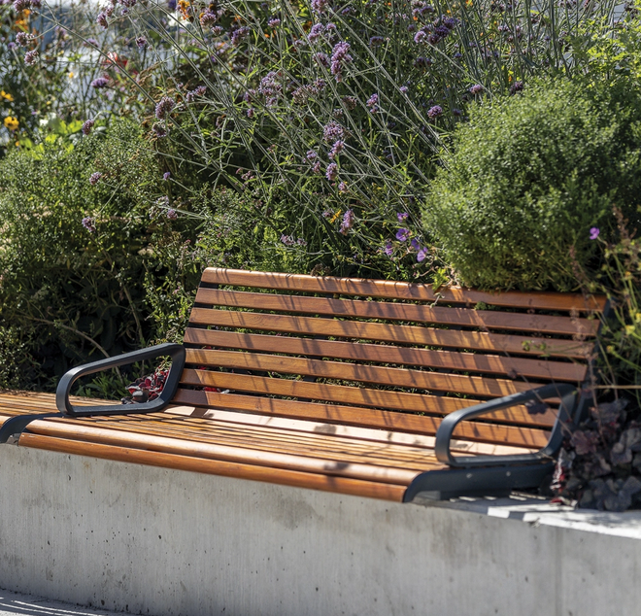

Pytanie 16.
Czy w kosztach ogólnych inwestycji Wykonawca winien przyjąć koszt zajęcia pasa drogowego?
Odpowiedź:
Tak, Wykonawca powinien przyjąć do kalkulacji koszt zajęcia pasa drogowego.

Pytanie 17.
Czy w ramach realizacji przedmiotowej inwestycji Wykonawca będzie zobowiązany zawrzeć umowę na ochronę drogi?
Odpowiedź:
Na podstawie przedstawionych informacji w zakresie skali inwestycji oraz ewentualnego wpływu inwestycji na infrastrukturę Zamawiający nie przewiduje konieczności zawierania umowy na ochronę drogi. Niemniej jednak Wykonawca przed wejściem na budowę winien przeprowadzić inwentaryzację fotograficzną dróg z naciskiem na łuki skrzyżowań w ciągu ul. Tandeta, Minogi, Straganiarska, Grobla III, Grobla II. Wykonawca zobowiązany jest do naprawy ewentualnych uszkodzeń infrastruktury drogowej i sąsiadującej, gdyby pojawiły się uszkodzenia na trasie przejazdu pojazdów budowy określonej na zdjęciu poniżej.
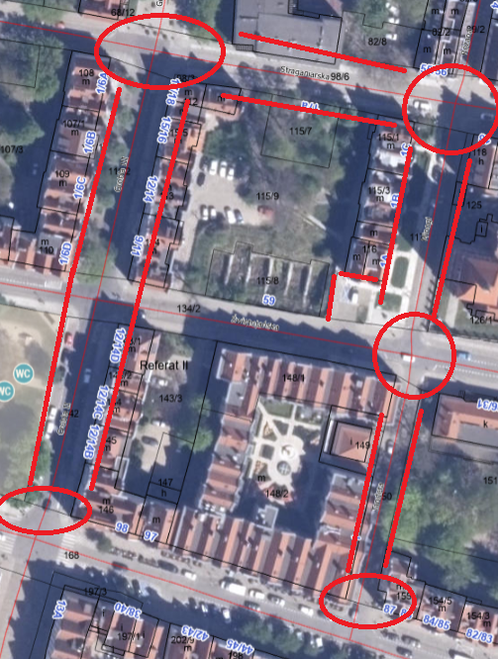
Pytanie 18.
Zawracamy się z prośbą o wyjaśnienie kwestii dot.
1.OPZ pkt 1 ppk 2.
2) Ułożenie krawężników kamiennych w niwelecie chodnika – zgodnie z dokumentacją projektową 194,12 mb.
Czy krawężniki, które mają zostać ułożone, to nowy materiał, czy z uzyskany z demontażu istniejących ciągów pieszych, które mają być wymienione zgodnie z opisem PB PZT – opis str. 21? Zarówno w przypadku, nowych jak i już zamontowanych, prosimy o podanie parametrów technicznych.
Odpowiedź:
Zgodnie z dokumentacją projektową rys. T.001. regulujemy 194,12 mb.:
- likwidacja istniejącego zjazdu od strony ul. Świętojańskiej - podniesienie istniejącego krawężnika kamiennego (w przypadku stwierdzenia uszkodzenia materiału należy uzupełniać materiałem w podobnym odcieniu o wymiarach w przekroju 20-25x30 cm).
- zagłębiamy istniejące krawężniki przy zieleńcach tak, aby zasilać zieleńce w wodę opadową. Istniejące krawężniki betonowe (oraz w części kamienne) o wymiarach w przekroju 12-15x20-30 cm (w przypadku stwierdzenia uszkodzenia materiału należy uzupełniać materiałem betonowym o wymiarach w przekroju 12-15x20-30 cm).

Pytanie 19.
Prosimy o doprecyzowanie parametrów tech. „obrzeża stabilizującego niewidocznego” rys. PB-006.
Odpowiedź:
Płyty betonowe należy stabilizować obrzeżem betonowym gr. 6-8 cm i wysokości 20 cm, przykrywając wierzchnią powierzchnię min. 3 cm ziemi. Głębokość całkowita prac ziemnych nie może przekroczyć 30 cm.

Pytanie 20.
Projektowane ławki.
Czy podany w PB PZT-opis str. 21 wymiar „Ławka na bloku betonowym 250x50 cm” dotyczy bloku, na którym ma być osadzone siedzisko, czy samego siedziska (parametry siedziska) ?
Odpowiedź:
Patrz odpowiedź na pytanie 15.

Pytanie 21.
Proszę o wyjaśnienie rozbieżności dotyczących krawężników wokół zieleńców. Projekt zakłada zagłębienie istniejących krawężników (istniejące krawężniki są betonowe), natomiast zgodnie z OPZ należy ułożyć krawężniki kamienne. Proszę o sprecyzowanie czy w wycenie należy przyjąć ustawienie krawężników istniejących betonowych czy nowych krawężników kamiennych. Jeżeli należy ułożyć nowe krawężniki kamienne proszę o podanie wymiarów krawężnika.
Odpowiedź:
Patrz odpowiedź na pytanie 18.

Pytanie 22.
Zawracamy się z prośbą o wyjaśnienie kwestii dot. projektowanych ławek.
W PB PZT-opis str. 21 podano wymiar „Ławka na bloku betonowym 250x50 cm.” Czy zamawiający dopuszcza możliwość złożenia kliku bloków betonowych do wymiaru +/- 10% 250cm, na którym będzie montowane siedzisko ławki? Czy blok musi być konstrukcją jednolitą?
Odpowiedź:
Patrz odpowiedź na pytanie 15.

Powyższe odpowiedzi należy uwzględnić przygotowując ofertę.
Pozostałe zapisy pozostają bez zmian.

Z-ca Dyrektora
ds. Przestrzeni Publicznej
Barbara Tusk-Krajewska

